Разработчик: Г.М. Исхакова
Курс: Пищевые добавки
Тема: Актуальные проблемы питания и здоровья человека

После перенесенной болезни врач выписал вам лекарства. Вы решили выяснить с какими продуктами питания не совместимы эти лекарства.
Рассмотрите схему «Несовместимость лекарств с едой».

1.
Письменно ответьте на вопросы.
1.1. Какие лекарства нельзя употреблять с копченостями?

_______________________________________________________________________________
1.2. Употребление какого продукта вместе с антикоагулянтами, может вызвать
кровотечение?

_______________________________________________________________________________

2.
Закончите предложение.

Противоревматоидные препараты, употребленные совместно с грибами,

_______________________________________________________________________________

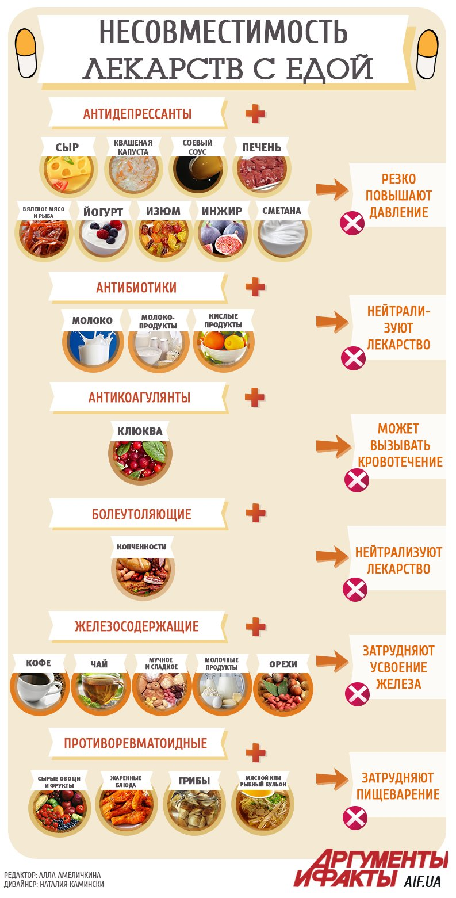

Использованный источник: AIF.ua

Инструмент проверки

1.1 | Болеутоляющие | 1 балл
1.2. | Клюква | 1 балл
2. | затрудняют пищеварение | 1 балл
Максимальный балл |  | 3 балла

